RELATÓRIO DO TESTE

Cadastro de Contrato Pet – Cenário 1: Preenchimento completo e salvamento.

Data do teste: 13/08/2025 17:40:19

🚀 Iniciando teste de cadastro de Contrato Pet

🔄 Acessando sistema...

✅ Acessando sistema realizada com sucesso.

Screenshot: acessando sistema

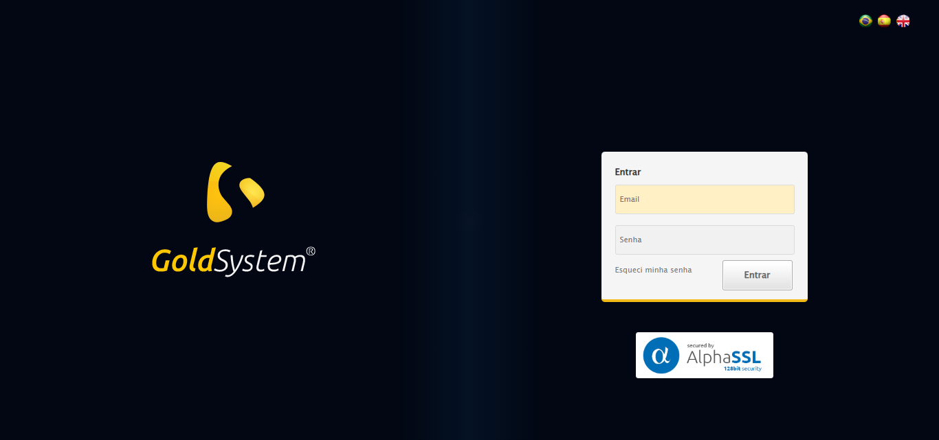

🔄 Realizando login...

✅ Realizando login realizada com sucesso.

Screenshot: realizando login

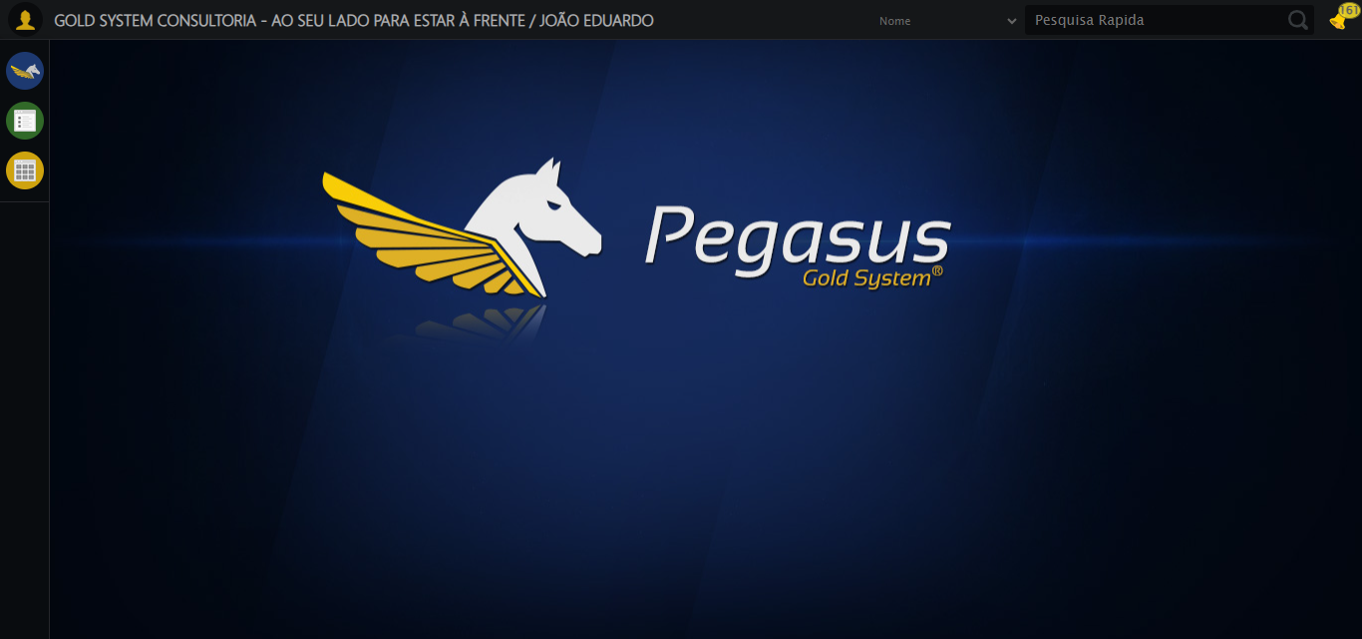

🔄 Ajustando zoom e abrindo menu...

🔍 Zoom ajustado para 90%.

✅ Ajustando zoom e abrindo menu realizada com sucesso.

Screenshot: ajustando zoom e abrindo menu

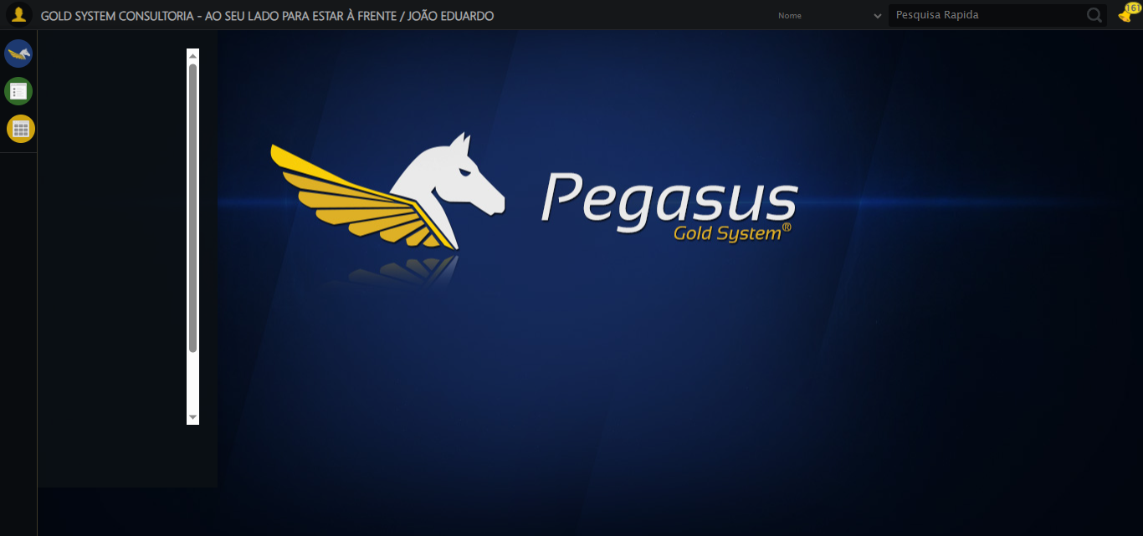

🔄 Acessando PET...

✅ Acessando PET realizada com sucesso.

Screenshot: acessando pet

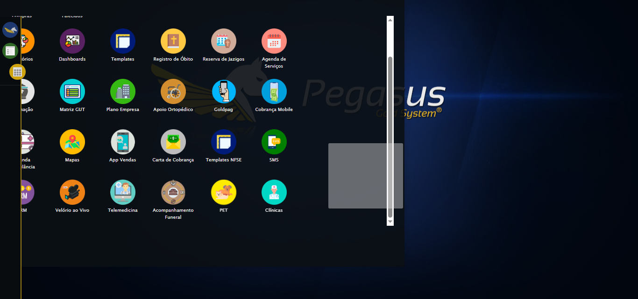

🔄 Clicando em Cadastrar Contrato...

✅ Clicando em Cadastrar Contrato realizada com sucesso.

Screenshot: clicando em cadastrar contrato

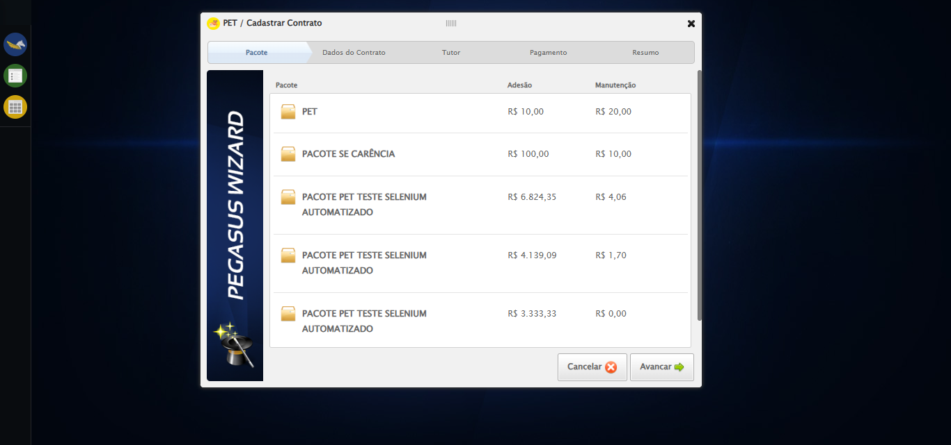

🔄 Selecionando Pacote...

✅ Selecionando Pacote realizada com sucesso.

Screenshot: selecionando pacote

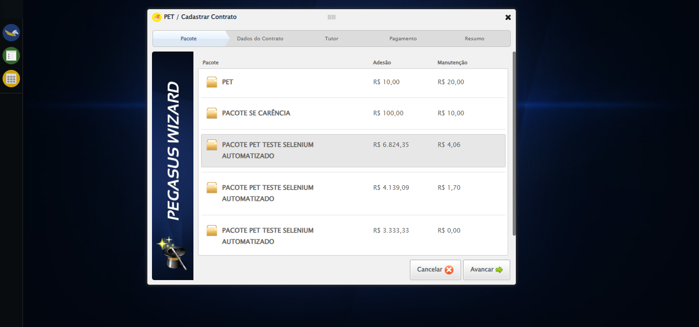

🔄 Avançando para aba: 'Dados do Contrato'...

✅ Avançando para aba: 'Dados do Contrato' realizada com sucesso.

Screenshot: avançando para aba_ _dados do contrato_

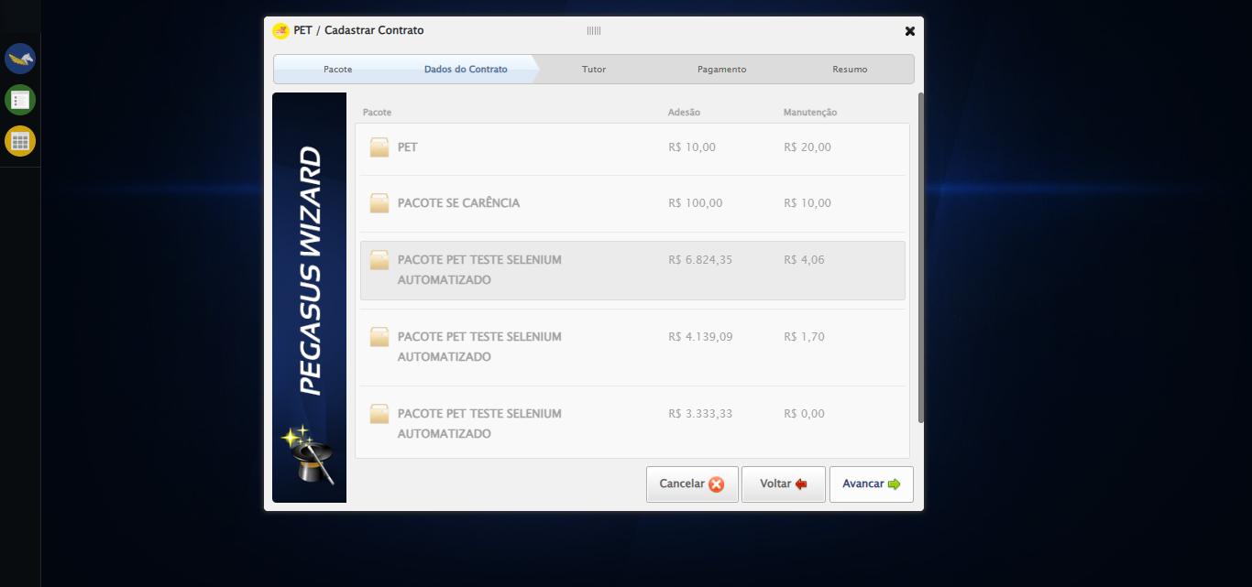

🔄 Selecionando Supervisor...

✅ Selecionando Supervisor realizada com sucesso.

Screenshot: selecionando supervisor

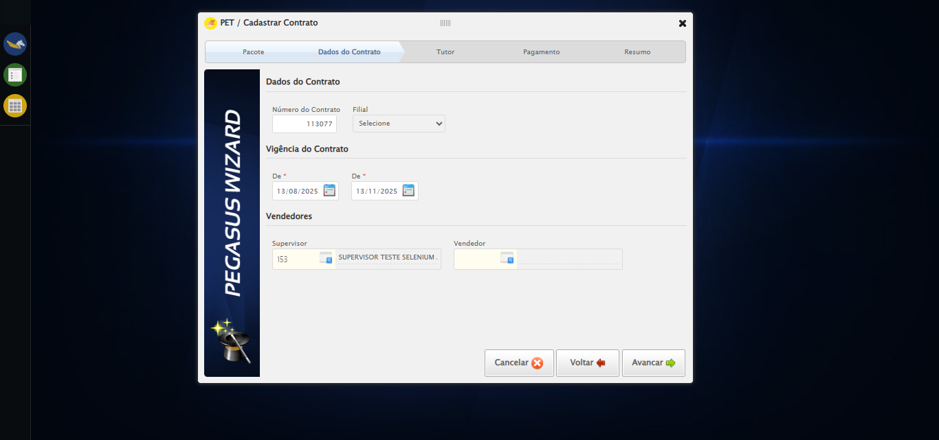

🔄 Selecionando Vendedor...

✅ Selecionando Vendedor realizada com sucesso.

Screenshot: selecionando vendedor

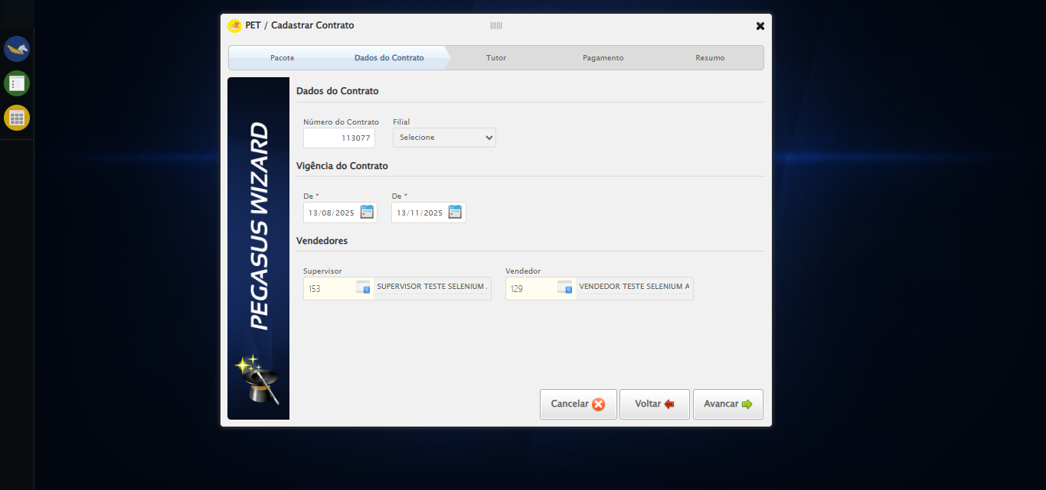

🔄 Avançando para aba: 'Tutor'...

✅ Avançando para aba: 'Tutor' realizada com sucesso.

Screenshot: avançando para aba_ _tutor_

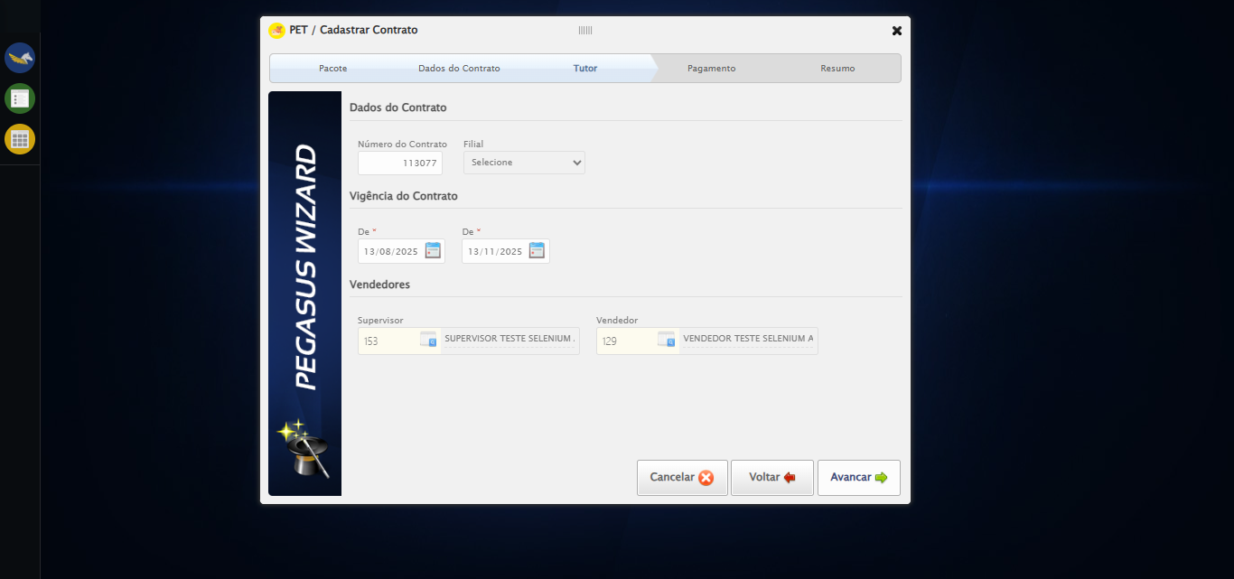

🔄 Selecionando Tutor...

✅ Selecionando Tutor realizada com sucesso.

Screenshot: selecionando tutor

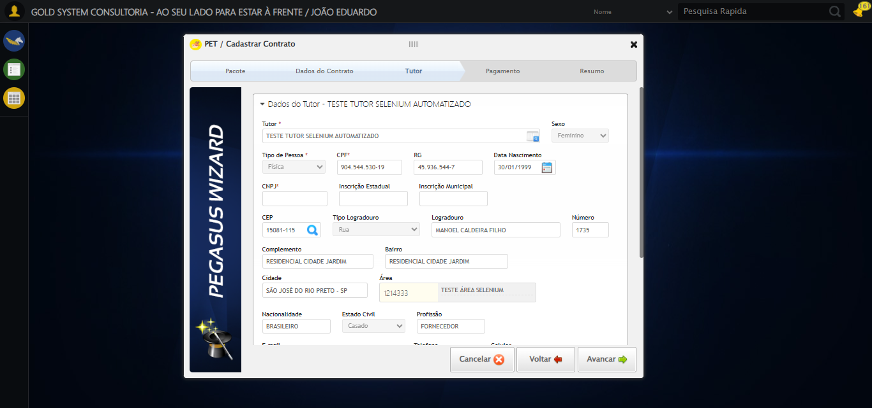

🔄 Salvando Tutor...

✅ Salvando Tutor realizada com sucesso.

Screenshot: salvando tutor

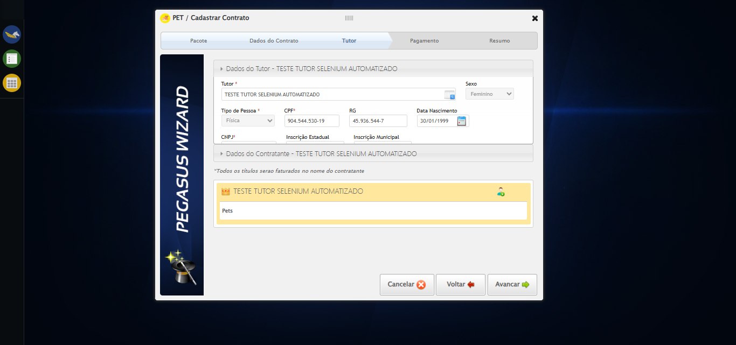

🔄 Selecionando Pet...

✅ Selecionando Pet realizada com sucesso.

Screenshot: selecionando pet

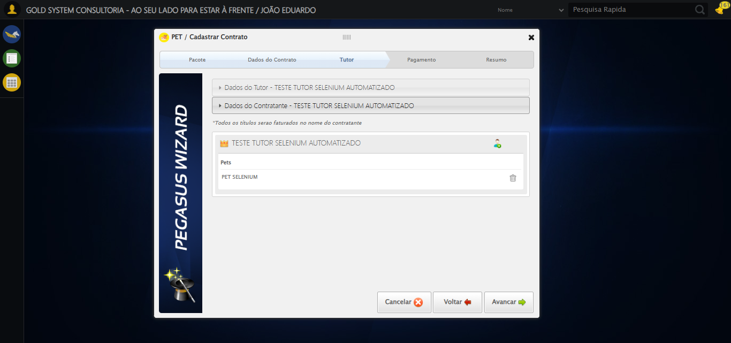

🔄 Avançando para aba: 'Pagamento'...

✅ Avançando para aba: 'Pagamento' realizada com sucesso.

Screenshot: avançando para aba_ _pagamento_

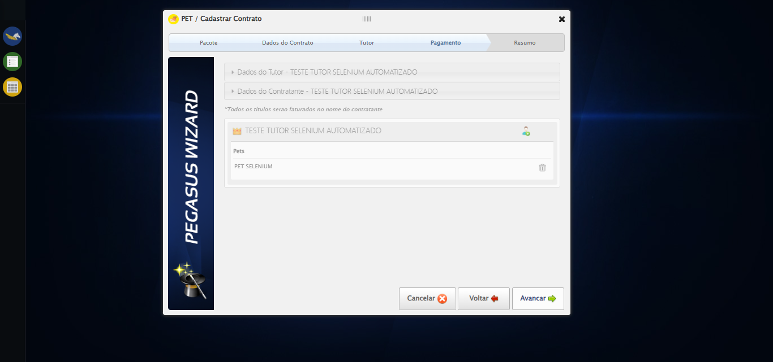

🔄 Avançando para aba: 'Resumo'...

✅ Avançando para aba: 'Resumo' realizada com sucesso.

Screenshot: avançando para aba_ _resumo_

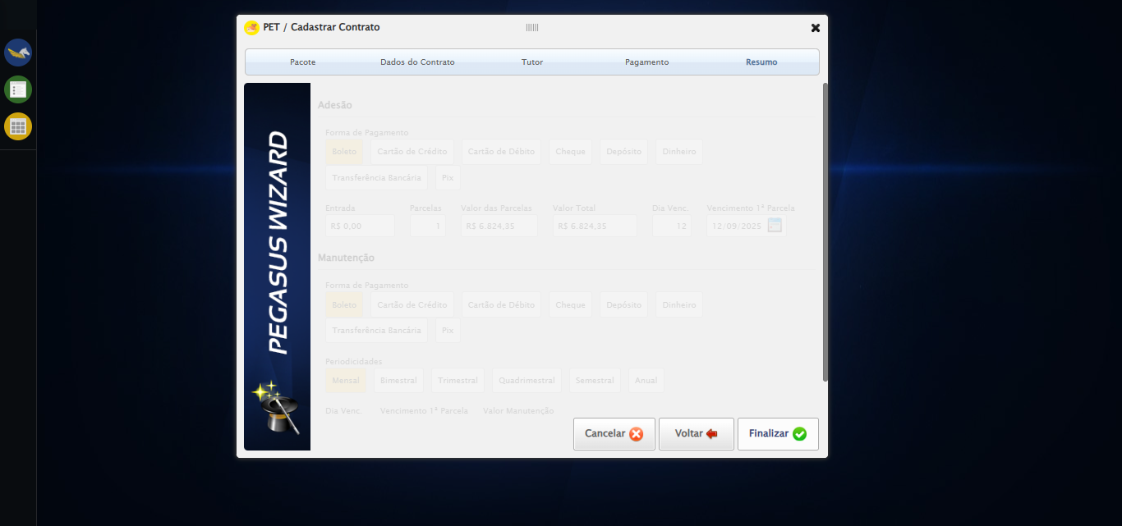

🔄 Finalizando cadastro...

✅ Finalizando cadastro realizada com sucesso.

Screenshot: finalizando cadastro

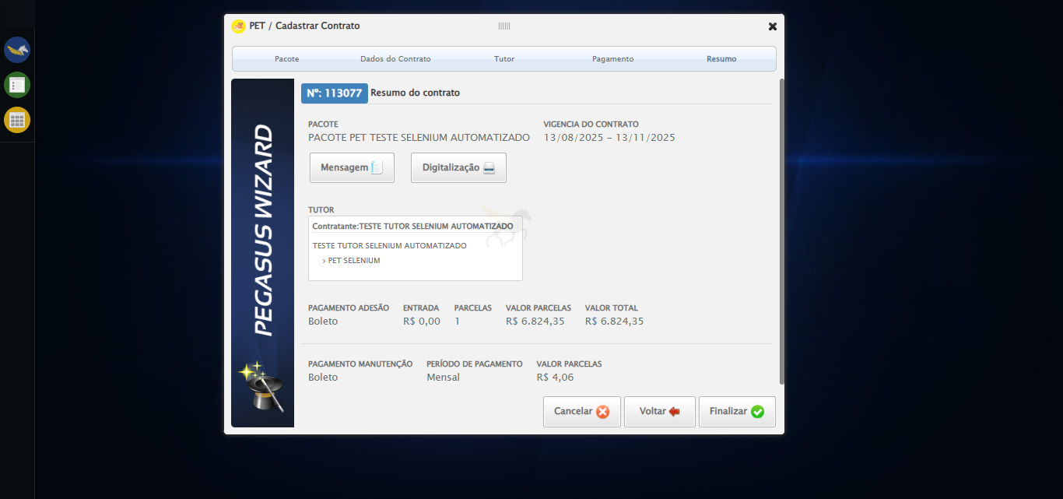

🔄 Fechando modal após o salvamento...

✅ Fechando modal após o salvamento realizada com sucesso.

Screenshot: fechando modal após o salvamento

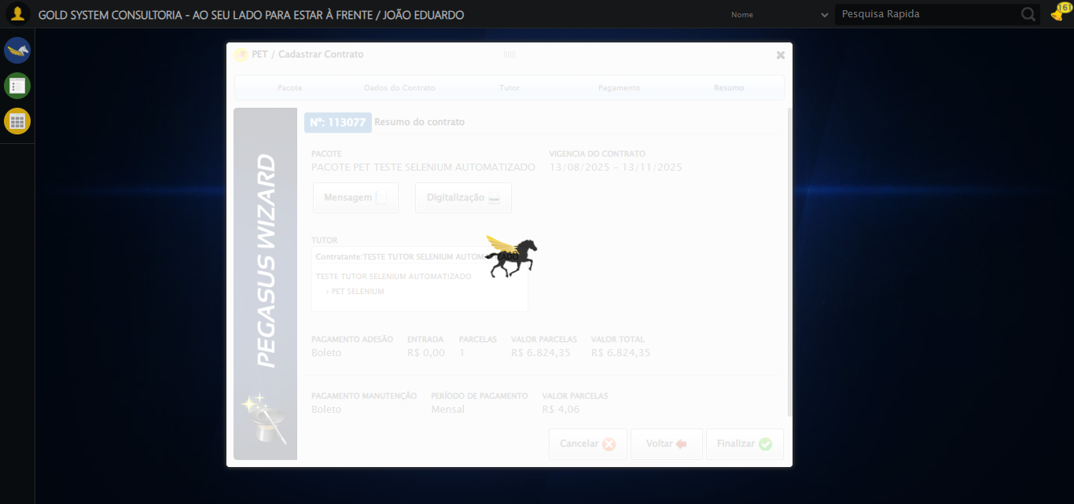

🔍 Verificando mensagens de alerta...

ℹ️ Nenhuma mensagem de alerta encontrada.

✅ Teste concluído.

✅ Teste executado com sucesso!